ГЛАВНЫЙ ПРАЗДНИК!!!!!

Песней под таким названием открылся главный праздник всей страны в отделении дневного пребывания граждан пожилого возраста и инвалидов. 07.05.2019 г. собрались одной дружной семьёй, чтобы отметить «ПОБЕДНЫЙ МАЙСКИЙ ДЕНЬ ВЕСНЫ» и ещё раз выразить свою благодарность за нашу жизнь дорогим ветеранам. Выступил с трогательной речью перед ветеранами, поблагодарил их за великий подвиг и пожелал им крепкого здоровья и сил директор ОБУСО «Рыльский МКЦСОН» А.П. Котельников. Теплые поздравления в адрес ветеранов прозвучали от председателя ООО « Союза пенсионеров России» Рыльского района В.А. Аношкова, от председателя Рыльского районного совета ветеранов войны и труда Т.Е.Серых и многих других. С музыкальными поздравлениями выступили участники художественной самодеятельности отделения и ансамбль «Рыляночка». Песни военных лет пели все участники праздника. В заключение всем присутствующим были подарены цветы, а участникам ВОВ и ветеранам памятные подарки. Мероприятие, посвященное празднованию Дня Победы закончилось чаепитием, фронтовыми 100 гр., танцами . Участников войны и вдов по состоянию здоровья не имеющих возможность посетить мероприятие, специалисты Центра поздравили с днем Победы на дому и вручили им скромные подарки. Так же в отделении прошла фотовыстовка «Глядят на нас фронтовики».

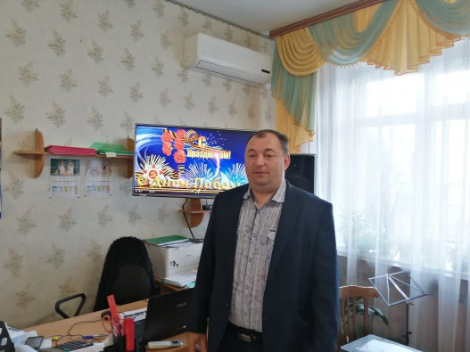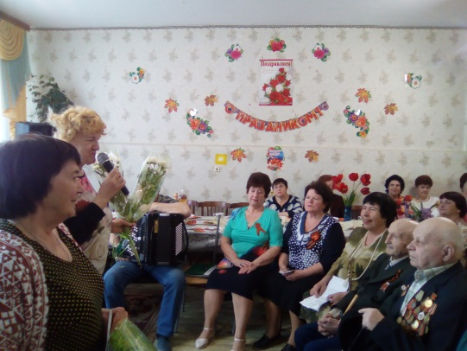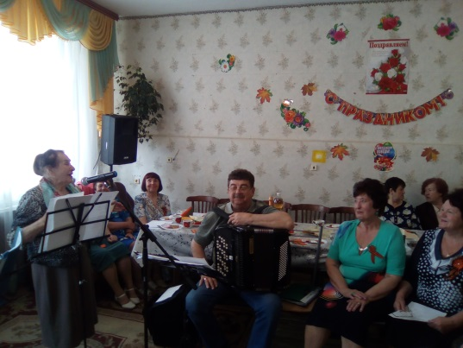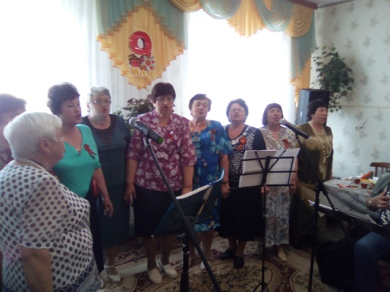

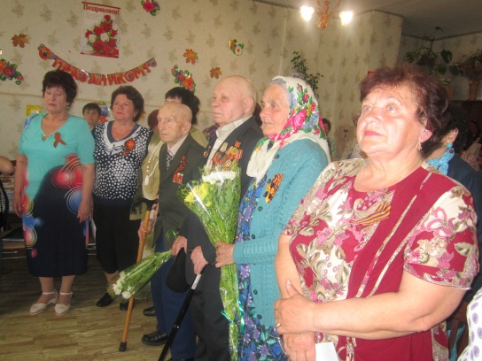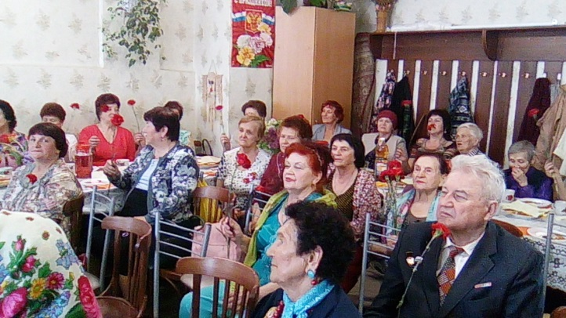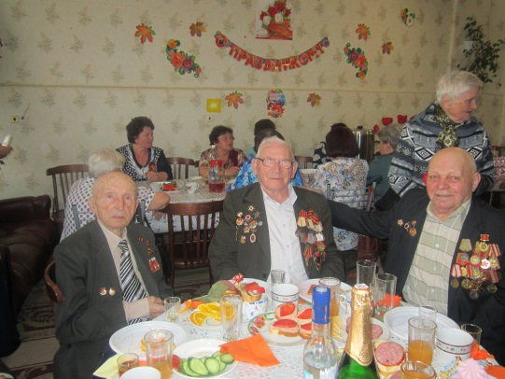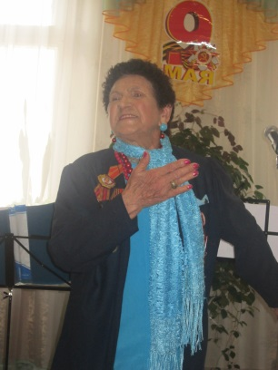

В клубе поэзии «Лира» собрались 14.05.2019 г. на поэтический вечер «Там где память, там слеза», на котором делились воспоминаниями из детства о тех страшных днях. Читали стихи, пели песни военных лет . В.Ф. Фомина рассказала об авторах песен военных лет. А 28 мая говорили о любви к России, выраженной в стихах.

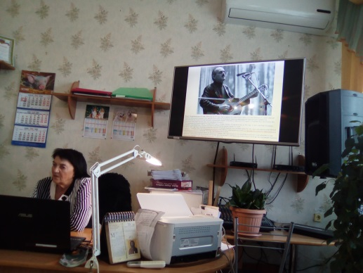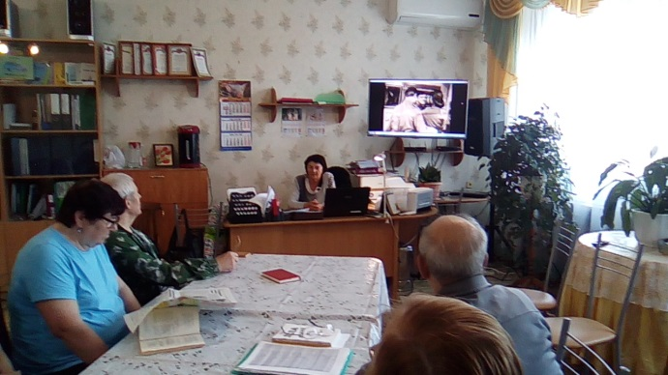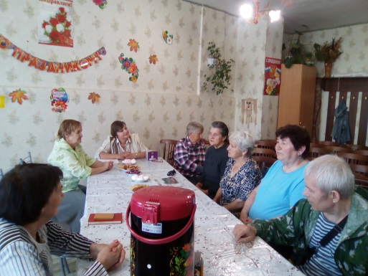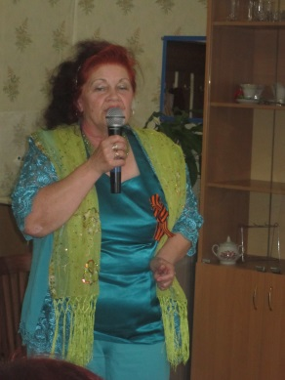

15.05.2019 г. на вечере воспоминаниях «Загляните в семейный альбом» собрались в отделении, чтобы рассказать о своих родных и близких и о своих детских воспоминаниях о тех страшных военных событиях, ведь многие в отделении являются детьми войны….. Члены клуба «Синема» в городском кинотеатре «Сейм» просмотрели фильм «Коридор бессмертия» 16.05.2019г. 17.05.2019 г. В Рыльском Доме культуры состоялось театрализованное представление к 100 летию Рыльского краеведческого музея на которое были приглашены обслуживаемые в отделении дневного пребывания. В клубе «Хозяюшка» делились опытом садоводства и огородничества и учились изготовлению маленьких кукол.

А 28.05.2019 г. самая активная участница этого клуба Е.А.Щукина представляла отделение дневного пребывания на областном конкурсе «А, ну-ка, бабушки» демонстрируя всё своё мастерство и в рукоделии, и в умении петь, и танцевать, а так же показала себя в кулинарных способностях, за что была награждена памятным подарком.

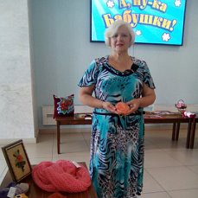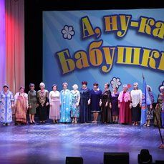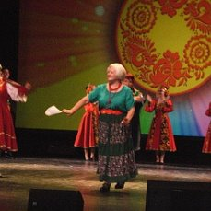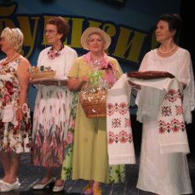

Клуб ЗОЖ «Помоги себе сам» чаще свои занятия стали проводить на свежем воздухе, ведь им скоро предстоит соревноваться на летней областной спартакиаде.

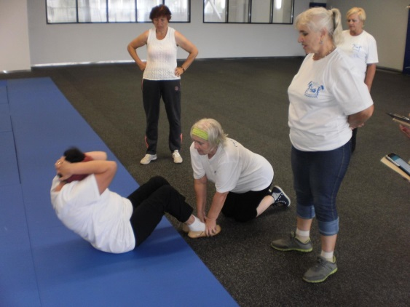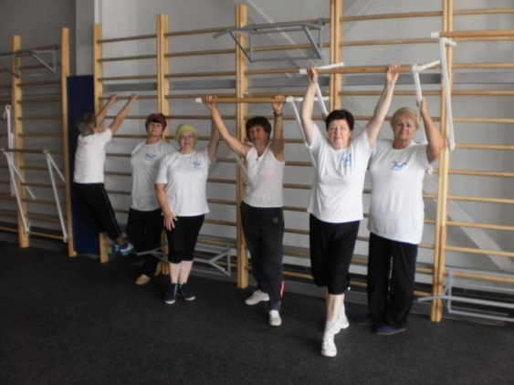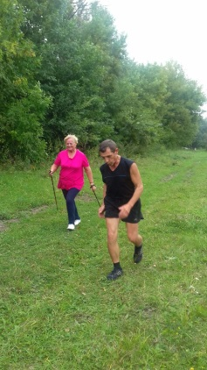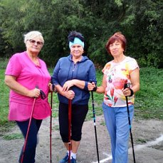

Закончили месяц беседой о атеросклерозе, которую провела медсестра отделения. И началась подготовка ко дню России…..

